www.on4nb.be Questionnaire 14 du 13 octobre 2007 : Antennes QCM.

66 – Quel est l’un des désavantages d’un doublet à trappes?

A : il favorise la transmission des harmoniques de l’émetteur

La self agit comme un circuit bouchon sur la fréquence de résonnance pour laquelle elle est calculée. Elle ne bloque donc pas les fréquences qui s’en éloignent...

67 – Au centre d’un dipôle taillé en demi-onde le courant est ?

B : maximal

Voir le graphique de la question 69

68 – Dans une antenne verticale quart d’onde, la tension maximale se situe :

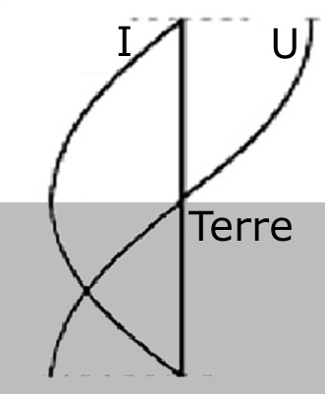
B : au sommet

Comme on le voit sur ce graphique

69 – Laquelle de ces figures représente la distribution du courant et de la tension dans un dipôle
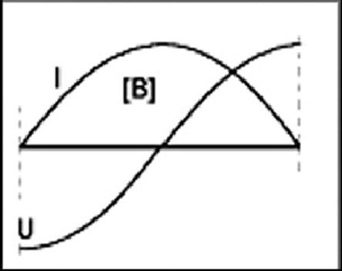

B :

Quand le courant est maximum, la tension
atteint une amplitude minimale
( déphasage de 90° )
Le dipôle étant taillé en demi-onde, le graphique ne doit pas représenter une alternance complète mais une demi-alternance, donc réponse correcte est la B et non A où la répartition courant et tension est correcte mais qui montre une alternance entière !!! soyez vigilants lors de l’examen, ce sont des points vite perdus si on ne prend pas le temps de réfléchir à chaque solution ! I et U étant correctement représentés, on ne va pas voir les solutions suivantes... c’est la raison pour laquelle j’avais mis cette possibilité en A juste avant la bonne réponse...

70 – L’impédance d’une antenne demi-onde, alimentée en son centre a une valeur :

D : variable en fonction de sa hauteur par rapport au plan de sol

L’impédance du dipôle devrait être approximativement de 73 Ω si l’antenne était placée dans un environnement idéal, c’est-à-dire un doublet non influencé par l’environnement...

